Stichting Kameroen Werkt!

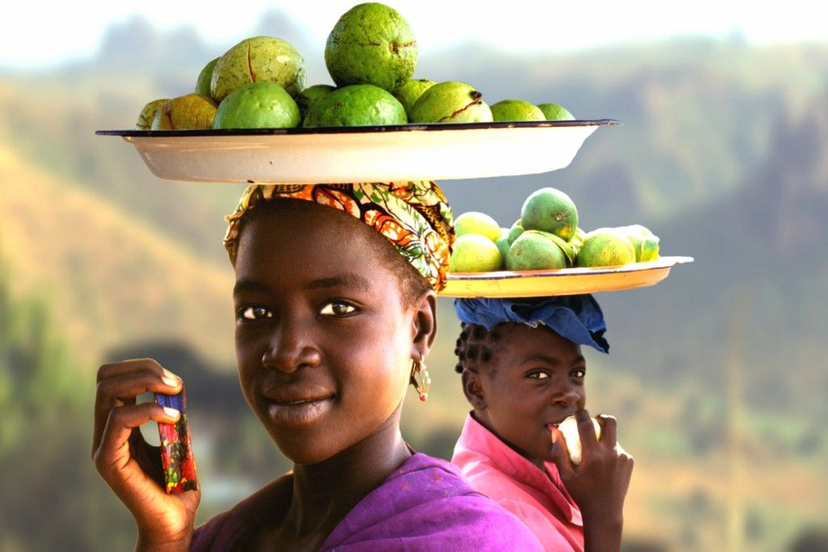

Jaarverslag en jaarrekening 2020

Voorwoord 3
Doel en visie 3
Activiteiten 4

Projecten in Kameroen 4
I Facilitair bedrijf ‘Pleasant Parties’ in Foumbot………………………………… …………… …..4
II Kameroens, Senegalees restaurant Chez Minette……………………………………………………........4
III Cultureel centrum Ebang-Minala en Kindondersteuning………….…………………………….. …..…4
IV Ziekenhuispost “La Prudence”………………...……………………….………………………………4
V Landbouw en toerisme………………………………………………………………….………………..4

VI Le Rustique…………………………….………………………………………………………………..5

VII Andere projecten…………………………….…………………………… …………………….…..5

Projecten in Gambia………………………………………………………………………………………………....……..5

I Tunbung Village ……………………..………………… …………………….…….…...………………5

II De Bymyra International school …………………………………..…………………………………….5
II 1. De bouw
II 2. Sponsoring kinderen
II 3. Het Overbruggingsproject
III Nieuwe projecten …………………………………..………………………………………………….….6
Fondswerving en communicatie .6
Donaties .6
Nieuwsbrief…………………………………………………………………………………………...……………..…….6
Sociale media……………………………………………………………………………………………………………...6
Bestuur 7
Financiën 7
Verantwoording .7
Inkomsten en uitgaven 2020 7
Staat van baten en lasten 2020 7
Vooruitblik 2021 en beleidsplan 7
Bestaande projecten en nieuwe initiatieven 7
Financieel vooruitblik……………………………………………………………………………..………...…..8

Begeleiding……………………………………..…………………………………………………………………… ….…8

Jaarrekening 2020 ……………………………………..………………………………………………….…………………9

Voorwoord

Algemeen

2020 zal de historie ingaan als het jaar van het coronavirus. We zijn minder in staat geweest onze projecten te bezoeken, desondanks is er veel gebeurd. Vooral in Gambia. We hebben leningen en gelden mogelijk gemaakt waardoor de Bymyra Bilingual School op allerlei manieren kon uitbreiden. We hebben een groot netwerk van sponsoren opgezet die kinderen voor vijf jaar financieel ondersteunt om naar school te gaan. Een aantal keer hebben we spullen opgestuurd voor de Bymyra school die we hier in Nederland ingezameld hadden zoals sportspullen, kleding, naaimachines, laptops en kantoorbenodigdheden. Eind 2020 zijn we een ‘overbruggingsactie’ begonnen om Gambiaanse ouders die door corona geconfronteerd zijn met verlies van inkomsten, te helpen hun kinderen op school te houden.
Terugkijkend kunnen we zeggen dat er ondanks de coronacrisis veel gebeurd is. We gaan in 2021 enthousiast verder met de ingezette lijn. Wij danken jullie hartelijk voor de steun die van jullie mochten ontvangen.

Kijk naar alle prachtige projecten die in 2020 doorlopen zowel in Gambia als in Kameroen. We hopen dat velen van jullie en nieuwe enthousiaste mensen ons financieel of anderszins gaan steunen. Nieuwe filmpjes zijn aangegeven met 2020.

Projecten in het kort
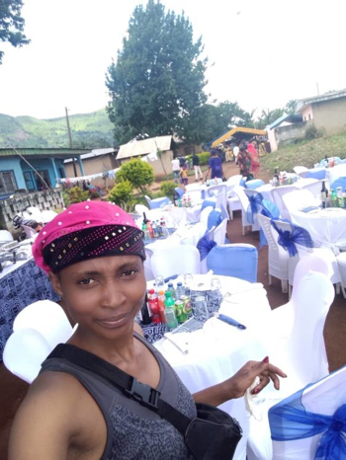
Kameroen
De projecten Pleasant Parties en Chez Minette van Josephin lopen moeizaam door. Vanwege de enorme toevloed van vluchtelingen uit het Engelstalige gebied van Kameroen waar een burgeroorlog woedt, is de situatie in Foumbot ongewis. Er is ook dit jaar meerdere keren ingebroken (weer alles meegenomen) in Chez Minette. Josephin heeft grote moeite haar hoofd boven water te houden. De investering in Pleasant Parties is terugbetaald; de terugbetaling van de investering in Chez Minette hebben we op de langer termijn geschoven.
Vanwege het coronavirus is Bertie het afgelopen jaar niet in Kameroen geweest waardoor het contact met Josephin minder intensief en rechtstreeks was.

Hetzelfde geldt voor het project Landbouw en Toerisme oorspronkelijk in Batchenga en Mantoum van Zara en het project van La Prudence van Tasha en Diane. We hebben zeer beperkt contact met hen gehad, het afgelopen jaar en hopen de draad weer op te kunnen pakken als de restricties rondom corona ingetrokken zijn.

Ondernemerschap in Kameroen is zwaar. De politieke problemen in het Engelstalige gebied, de schrijnende corruptie en de vanzelfsprekendheid waarmee spullen gestolen worden vraagt een doorzettingsvermogen van onze projectleiders.

Gambia
Het sponsorproject in Gambia heeft een hoge vlucht genomen. We sponsoren inmiddels 66 kinderen zodat ze voor vijf jaar naar school kunnen.
Alle deelnemende ouders voldoen aan de voorwaarden die KW stelt aan het ondersteunen van hun kinderen. Eind 2020 zijn we een ‘overbruggingsproject begonnen om ouders in staat te stellen hun kinderen op school te houden in deze voor velen rampzalige economische tijd.
Ook in 2020 heeft Ida Ndow, hoofd van de Bymyra Bilingual School, aangetoond een betrouwbare partner te zijn van KW. Zoals we ervaren hebben is dat voor een succesvol project de belangrijkste voorwaarde. In 2020 hebben we middels gelden en leningen bijgedragen aan de bouw van acht nieuwe lokalen, een kantine, een grote keuken, drie kantoortjes en het ombouwen van de buitenruimte tot een hoge ommuurde ‘theater’.

Bertie is in 2020 een keer naar Gambia geweest, waarbij hij voor eigen rekening heeft gereisd. Al het geld dat aan KW wordt gedoneerd wordt gebruikt voor de projecten.

Doel en visie
De algemene doelstelling van de stichting is het bevorderen – vanuit persoonlijk opgebouwde relaties – van duurzame economische en sociale ontwikkeling ten behoeve van mensen in Kameroen en Gambia, en het initiëren en ondersteunen van creatief ondernemerschap van deelnemers aan projecten.
De visie en werkwijze, alsmede de motivatie van de bij dit werk betrokken personen, zijn uitvoerig beschreven op de website van de stichting: www.kameroenwerkt.nl.

Activiteiten

Projecten in Kameroen
Voor een historisch overzicht van onze projecten en hun ontwikkeling: lees het jaarverslag 2017. Of zie website www.kameroenwerkt.nl

I Facilitair bedrijf ‘Pleasant Parties’ in Foumbot
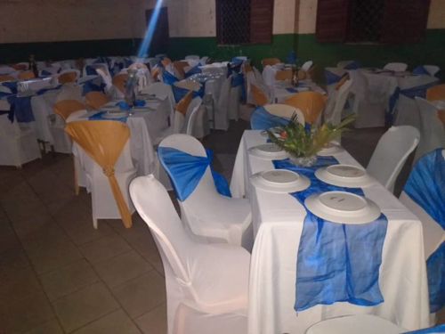
2020 is een slecht jaar geweest voor Pleasant Parties. Vanwege de beperkingen ingesteld om de verspreiding van het coronavirus tegen te gaan waren er geen festiviteiten. Daarnaast kreeg Eric de zakenpartner van Josephin een ernstig ongeluk en is hij het grootste deel van 2020 niet in staat geweest werk te verrichten.
Filmpjes Pleasant Parties 1 2 3 4 5
II Kameroens, Senegalees restaurant Chez Minette

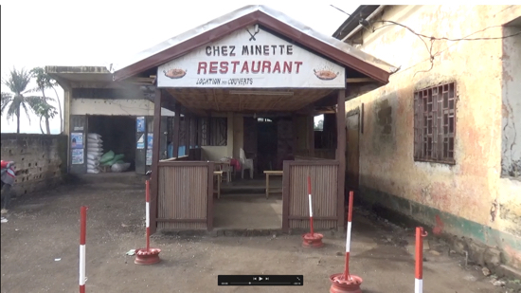
Ook voor Chez Minette was 2020 een rampzalig jaar. Lange tijd was de zaak gesloten vanwege de angst voor de verspreiding van het coronavirus maar ook daarna kwamen er vrijwel geen klanten. Tot overmaat van ramp is er net als vorig jaar, ook in 2020 meerdere keren ingebroken door bendes die rondom Foumbot rondzwerven als gevolg van de burgeroorlog in het Engelstalige deel van Kameroen.

Josephin is in 2020 beperkt actief geweest in haar rol in de jongerenbeweging van Foumbot. Wel heeft ze cursussen gevolgd om haar ondernemerschap te verbeteren en van daaruit heeft ze zich aangesloten bij een collectief bezig om een bedrijf te starten dat champignons verbouwt en verkoopt.

Filmpjes Chez Minette 1 2 3 4

III Cultureel centrum Ebang-Minala en Kindondersteuning Kameroen

Deze projecten zijn sinds 2016 gestopt. Het Kindondersteunings-project is verplaatst naar de Bymyra Bilingual school in Gambia (voor meer informatie zie jaarverslag 2017).

Filmpjes Festival Ebang Minala 1 2 3 4 5 6
Filmpjes Kindondersteuning Kameroen 1 2 3 4 5 6 7

IV Ziekenhuispost “La Prudence”
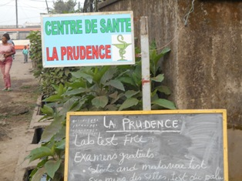
2020 was een uitputtend jaar voor Tasha en Diane. Vanwege het coronavirus kregen ze opdrachten van de regering; tegelijkertijd was hun bewegingsruimte minimaal. Daarnaast heeft de verplichte verhuizing ingezet in 2019 veel van hun energie gevraagd.
Af en toe was er contact via whatsapp tussen KW en Tasha. Minder dan andere jaren wat geheel op conto geschreven kan worden van de corona pandemie. KW heeft Tasha en Diane ook in 2020 ondersteund met een financiële bijdrage afkomstig van een van onze donateuren

Filmpjes La Prudence 1 2

V Landbouw en toerisme

We schreven in 2019: we hopen in 2020 beter contact met Zara te krijgen. Dat is niet gelukt. Uiteraard heeft corona hier een rol in gespeeld, maar ook het slecht bereikbaar zijn van Zara. We weten niet hoe haar projecten ervoor staan. Wel weten we dat vanwege de restricties rondom corona ze niet aan veel werk is toegekomen. Ook voor haar was de grootste zorg in 2020: ‘Overleven’

Filmpjes Zara en haar projecten 1 2 3 4

VI Le Rustique

Met eigen financiële middelen heeft Bertie samen met Edo Nkoutha een restaurant gebouwd in Kribi vlak bij de kust. Alle projectleiders mogen daar gebruik van maken als ze een tijd rust nodig hebben. Verschillende keren zijn de projectleiders hier samengekomen om elkaar te helpen en stimuleren. Ondernemen in Kameroen is een hoogst frustrerend gebeuren en alle steun is nodig. Het delen van ervaringen en geven van adviezen aan elkaar is belangrijk voor de projectleiders.

Filmpjes Le Rustique 1 2

VII Andere projecten

In 2019 schreven we al dat alle andere projecten gestopt waren. 2020 heeft daar geen verandering in gebracht.

Projecten in Gambia

I Tunbung Village
In maart 2014 is Etu Ndow onverwacht overleden. Hij liet veel mensen bedroefd achter, want hij was een groot kunstenaar, maar vooral een groot mens. Zijn levensproject Tunbung Village wordt voortgezet -zo goed en kwaad als het gaat- door zijn neef met steun van de verdere familie van Etu. KW denkt op termijn ook mee te kunnen helpen om de initiatieven van Etu gestalte te blijven geven. In 2020 heeft Bertie Tunbung Village een keer bezocht. Het komend jaar gaan we, met hulp van Ida en Modou, TunbungVillage opknappen kan worden, zodat mensen daar kunnen overnachten (zie ook sociale bezinningsreizen naar Gambia).
Filmpjes TunbungVillage 1 2

II De Bymyra International School

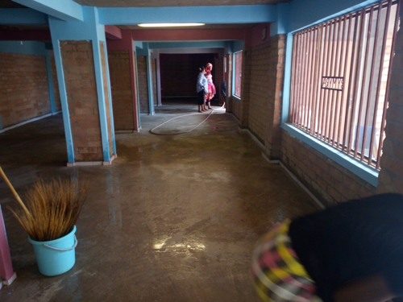
II 1. De bouw
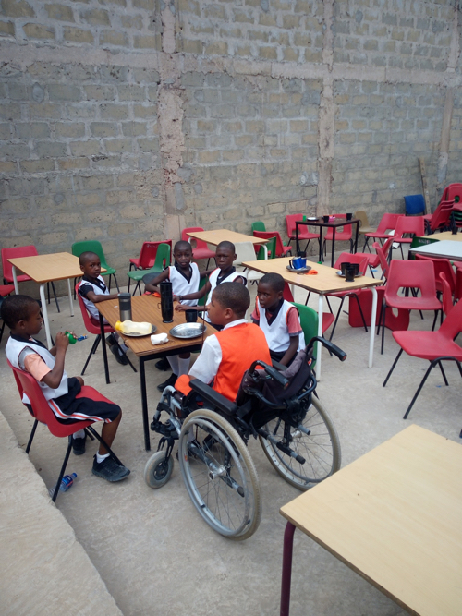
KW heeft leningen opgehaald en gelden ter beschikking gesteld voor de bouw van acht nieuwe lokalen, een ‘science’ lokaal, een ‘arts en craft’, een bibliotheek, een kantine en een grote multifunctionele ruimte gebouwd. De bouw is bijna voltooid en ondanks de corona zijn Ida Ndow en haar man Modou Ceeday is staat gebleken de eerste terugbetalingen te doen. Daarnaast hebben we sportspullen, kleding, kantoorbenodigdheden, naaimachines, naaigerei en creatieve materialen verzameld en per container opgestuurd naar de Bymyra Bilingual School in Gambia

Ter informatie: De Bymyra Bilingual School ligt in Sukuta een arm gebied dichtbij de kust van Gambia. De school staat in tegenstelling tot bijna alle andere scholen in Gambia goed bekend vanwege haar moderne onderwijs en vanwege het betrokken hoofd, Ida Ndow. Er zijn in Sukuta verschillende scholen, maar de kwaliteit van het onderwijs is zeer pover. De Bymyra Bilingual school is een uitzondering.

Door de krachtdadige, bevlogen inzet van Ida Ndow, hoofd van de school, is in 8 jaar tijd een school gebouwd met goede lokalen, goede sanitaire voorzieningen, een kantine waar kinderen eten kunnen krijgen en een schone omgeving. Een hecht samenwerkend team van docenten geeft kwalitatief goed onderwijs waarbij het kind centraal staat en er zowel aandacht is voor theorie als voor de praktijk. Ouders worden actief betrokken bij het onderwijs, een unicum in Gambia. De school heeft een duidelijke visie op onderwijs en de ontwikkeling van een kind dat in Gambia leeft.

Filmpjes Bymyra Bilingual School 1 2 3 4 5 6
2020 7 8 9 10 11

II 2. Sponsoring kinderen
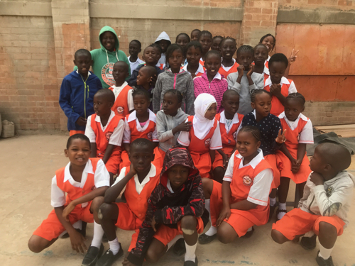
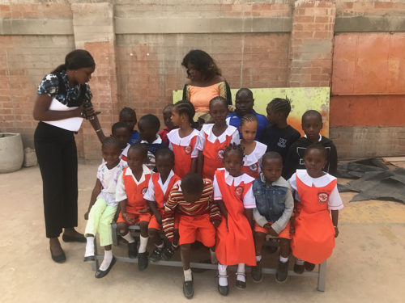
We besloten in 2016 dat we ons project, waarbij we arme kinderen ondersteunen naar school te gaan, voortzetten in min of meer dezelfde vorm als met Cedel. Ida heeft met Bertie de voorwaarden opgetekend, die er aan ouders en leerlingen worden gesteld, als ze mee willen doen aan het project. Vijf arme, maar beloftevolle kinderen van welwillende ouders, worden sinds 2016 in staat gesteld gedurende langere tijd naar school te gaan.
In 2019 zijn hier vijf extra kinderen bijgekomen.
In 2020 hebben we sponsoren gevonden voor nog eens 56 kinderen Bertie is een keer langs geweest om te zien hoe wordt voldaan aan de eisen die KW aan de ouders stelt. Het resultaat was bemoedigend. Alle ouders hebben zich aan de afspraken gehouden.

Filmpje Sponsoring kinderen 1 2 3

II 3. Het Overbruggingsproject
Eind 2020 is KameroenWerkt een actie begonnen waarbij we geld inzamelden voor kinderen die vanwege geldgebrek van de ouders door de coronacrisis van school gehaald werden, weer voor 1-3 jaar naar school kunnen.
2020 Filmpje Overbruggingsproject 1

III Nieuwe projecten
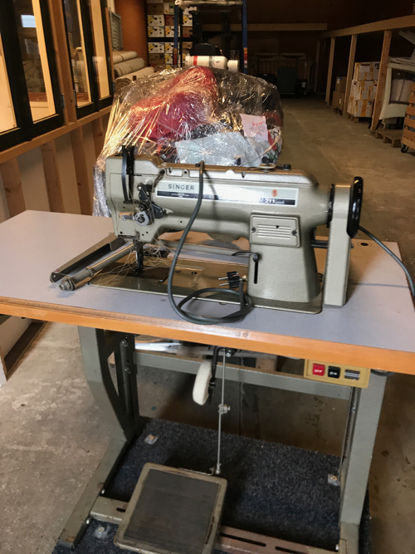
Het naaiatelier
Het belangrijkste voor een goed project is om een projectleider te vinden die (financieel) betrouwbaar is en goed communiceert met ons als KW. Vandaar dat we ruim de tijd nemen voordat we definitief met een project beginnen.
KW heeft voorbereidende gesprekken met Effie Sanneh om te zien of we met haar een project gaan doen waarbij we haar helpen een naaiatelier te openen. Tot op heden helpen we haar met het versturen van naaimachines en naaigerei die we in Nederland via ons netwerk verkregen hebben.
Effie heeft een lening gehad van 700 euro om het dak te herstellen dat van haar woning was gewaaid. Tot nu toe betaalt ze trouw iedere maand 40 euro terug.

Fondswerving en communicatie

Donaties
De meeste donaties tot nu toe kwamen van de Kring Kameroen Werkt; vrienden uit het netwerk van KW die zich verplicht hebben vijf jaar lang minimaal €50 per jaar te doneren. Alle kringleden hebben de vijfde bijdrage inmiddels geleverd. De Kring Kameroen Werkt is inmiddels opgeheven.

De meeste van onze donaties krijgen we nog steeds uit de vriendenkring van de bestuursleden van KW.
De leningen verstrekt aan de Bymyra Bilingal School komen alle vanuit deze vriendenkring
Behalve de gewone werving via de website heeft KW in 2020 wederom hulp gezocht bij de W.M. de Hoop stichting en €20.000 ontvangen voor de grote verbouwing van de Bymyra Bilingual School.

Website
De goedbezochte website www.kameroenwerkt.nl heeft, naast een volledig Nederlandse en Engelse, ook een Franse versie. De site wordt gevoed met actuele nieuwsfeiten, foto’s en filmpjes uit Kameroen en Gambia. Bertie heeft in 2019 de website vereenvoudigd en opgeschoond.

Nieuwsbrief
De nieuwsbrief is dit jaar zes keer digitaal verzonden aan donateurs en andere geïnteresseerden. De nieuwsbrief bevat de actuele stand van zaken met betrekking tot de projecten in Kameroen en Gambia en acties om fondsen te werven.

Sociale media
Bertie Hendriks verzorgt bij Linkedin een groep rond KameroenWerkt. Ook op Facebook is een groep KameroenWerkt. Verder zijn individuele leden uit zowel Nederland als Kameroen actief op Facebook om KameroenWerkt onder de aandacht te brengen. Er is een speciale Facebook pagina voor de sponsoren.

Bestuur
Op 2 januari 2020 is onze penningmeester Piet de Ronde overleden is. Ons bestuur is uitgebreid met Adri Hofenk (penningmeester) en de twee bestuursleden Marcel Bierings en Tom van der Linde.
De samenstelling van het bestuur was per 31 december 2019 als volgt:

Bertie Hendriks voorzitter
Piet de Ronde secretaris en penningmeester

De samenstelling van het bestuur was per 31 december 2020 als volgt:

Bertie Hendriks voorzitter
Adri Hofenk penningmeester
Marcel Bierings lid
Tom van der Linde lid

De statuten van de Stichting zijn in juli 2011 gepasseerd. De stichting is in het handelsregister bij de Kamer van Koophandel ingeschreven onder nummer 532200098 en heeft het fiscale nummer 850791091 en beschikt over een bankrekening bij de Triodosbank. De stichting heeft ANBI-status.
Aan de leden van het bestuur is in 2020 geen beloning toegekend voor verrichte werkzaamheden.
In 2020 is Bertie Hendriks niet naar Kameroen en een keer naar Gambia geweest.

Financiën
Verantwoording
De Stichting Kameroen Werkt doet er alles aan om het geschonken geld zo direct mogelijk aan de betrokken partijen ten goede te laten komen. Bestuursleden krijgen geen onkostenvergoeding en ook reiskosten worden niet vergoed vanuit de stichting. Door ook op deze wijze minimale kosten te maken en directe verbindingen rond de projecten te leggen, komt het geld op de juiste plaats.

Inkomsten en uitgaven 2020
De inkomsten van de stichting zijn afkomstig van individuele donaties en van giften van de W.M. de Hoop Stichting.
Een deel van de totale inkomsten is verbonden aan specifieke projecten:
De bouw van lokalen Bymyra Bilingual School en de ondersteuning van scholgaan kinderen in Gambia
La Prudence
(Zie jaarrekening)

Staat van baten en lasten
(zie jaarrekening)

Vooruitblik 2021 en beleidsplan
Het komend jaar zullen we naar verwachting ons vooral richten op de Bymyra Bilingual School in Sukuta in de Gambia. Verder zal Bertie zal ervoor zorgen dat de continuïteit van de bestaande projecten in Kameroen gewaarborgd blijft.
We hopen dat onze inzet ervoor zorgt dat onze fondswerving een nieuwe impuls krijgen. We willen graag dat nieuwe donateurs ons gaan steunen met donaties en hulp bij praktische zaken.

Bestaande projecten en nieuwe initiatieven
- Pleasant Parties en Chez Minette
Deze projecten zullen hun voortgang hebben in 2021. De eerlijkheid gebiedt dat we gezien de coronacrisis en de politieke situatie in Foumbot, niet veel kunnen verwachten van de winstgevendheid van deze projecten of van de terugbetaling van Chez Minette.
- Project Zara
Zara zal in 2021 geen giften of leningen meer ontvangen. We verwachten niet veel van het project maar we hopen het contact met Zara weer op te kunnen bouwen.
- Project La Prudence
Indien mogelijk ondersteunen we in 2021 La Prudence net als in vorige jaren met donaties.
- Sponsoring school gaan kinderen Gambia
Vijf leerlingen gaan hun laatste jaar in van hun sponsoring. Vijf leerlingen zijn hun 2e jaar ingegaan en 56 leerlingen hun 1e jaar. We willen het aantal gesponsorde kinderen uitbreiden tot 100.
We zullen met het ‘Overbruggingsproject’ zo’n 16 ouders helpen hun kinderen in coronatijd op school te houden
- Bymyra Bilingual School Gambia.
We ondersteunen de voltooiing van de bouw van lokalen, kantine en bibliotheek en de inrichting daarvan met raad en daad en zien toe op de terugbetaling van de leningen. We zullen spullen verzamelen voor het onderwijs van de school en we leggen persoonlijke contacten met organisaties (PABO’s) om stages/ vrijwilligerswerk/uitwisselingen mogelijk te maken in samenwerking met de Bymyra. Bilingual School.
We gaan fondsen werven om een passende docentenkamer te kunnen bouwen.
- Bezinningsreizen
We gaan in januari 2022 onze eerste sociale bezinning reizen naar Gambia organiseren.
- TunbungVillage
We gaan water aanleggen in Tunbung Village en sanitaire voorzieningen treffen zodat een kleine groep mensen er kan overnachten. We ondersteunen het schooltje voor kleuters van Tujereng dat begin 2021 van start is gegaan. Samen met Yafatou en Dodo bezien we hoe we de erfenis van Etu Ndwo nieuw leven kunnen inblazen.
- Naaiatelier
We verwachten dat we het naaiatelier project met Effie de officiële status van een project geven. We gaan haar helpen met een lening zodat ze een naaiatelier kan openen.

Financiële vooruitblik

Schatting:

Inkomsten 2021: €20.000,-.

Begeleiding
Bertie zal waarschijnlijk eenmaal naar Kameroen gaan in 2021 en twee keer naar Gambia.

Jaarrekening
(Zie onder)
Utrecht, 19 maart 2021

Namens het bestuur van de Stichting Kameroen Werkt!

Bertie Hendriks, Adri Hofenk, Marcel Bierings en Tom van der Linde

STAAT VAN HERKOMST EN BESTEDING VAN MIDDELEN 2020 STICHTING KAMEROEN WERKT!
Herkomst |  |  |  | Besteding
Periodieke schenkingen F.M. Jacobs | € 1.600,00 |  |  | Kosten Triodos Q4 2019 | € 28,32
Donatie S. Tak | € 500,00 |  |  | Kosten Triodos Q1 2020 | € 38,10
Donatie H.W. de Wolff | € 50,00 |  |  | Kosten Triodos Q2 2020 | € 40,30
Donatie H.J.W. Modijefsky | € 100,00 |  |  | Kosten Triodos Q3 2020 | € 40,75
Donatie W.M. Hauptmeijer | € 100,00 |  |  | Subtotaal bankkosten |  | € 147,47
Donatie I.E.P. Zwitserlood | € 250,00
Gift W.M. de Hoop stichting | € 20.000,00 |  |  | Kosten containers | € 634,20
Donatie H.J. Jonkhout | € 25,00 |  |  | Kosten Bymyra Bilingual school | € 100,00
Donatie W.H. vd Nagel | € 50,00 |  |  | Subtotaal projectkosten |  | € 734,20
Donatie B.J.M. Hulshof-Braamhaar | € 25,00
Donatie D.L. Bretveld | € 100,00 |  |  | Haicu webdesign | € 145,20
Donatie A.E.G. Hurks | € 10,00 |  |  | Greenhost (website) | € 18,50
Donatie J.M. Dekker | € 100,00 |  |  | Topbloemen | € 52,35
Jaarlijkse donatie B.T.M.J. Thunnissen | € 50,00 |  |  | Greenhost (website) | € 125,84
Subtotaal giften/donaties |  | € 22.960,00 |  | Subtotaal kosten bedrijfsvoering |  | € 341,89
Giften herstel dak Effie | € 650,00 |  |  | Donatie La Prudence Tasha Nugunu | € 614,99
Sponsorgelden Bymyra Bilingual school | € 24.405,49 |  |  | Donatie aan La Prudence | € 615,99
Overbruggingsproject Bymyra Bilingual school | € 6.073,33 |  |  | Subtotaal giften/donaties |  | € 1.230,98
Subtotaal geoormerkte giften/donaties |  | € 31.128,82
 |  |  |  | Aflossing lening o/g J.S.C. van Middelkoop | € 5.000,00
Aflossing en rente lening u/g Bymyra |  | € 11.687,00 |  | Aflossing lening o/g Scymax B.V. | € 4.000,00
 |  |  |  | Aflossing lening o/g I.C. Besaris | € 12.000,00
 |  | € 65.775,82 |  | Aflossing lening o/g H. en A. Wopereis | € 13.334,00
 |  |  |  | Aflossing lening o/g B.J. Hendriks | € 10.000,00
 |  |  |  | B. Hendriks
Sponsorgeld 2020 | € 15.860,00 |  |  | Subtotaal aflossingen leningen o/g |  | € 44.334,00
Overbruggingsproject | € 6.073,33
Ontvangen aflossing/rente | € 11.687,00 |  |  | Rente lening o/g J.S.C. van Middelkoop | € 150,00
 | € 33.620,33 |  |  | Scymax B.V. | € 300,00
 |  |  |  | I.C. Besaris | € 600,00
Afgesproken aflossing/rente 2020 | € 21.467,00 |  |  | B.J. Hendriks | € 950,00
Gedane aflossing/rente 2020 | € 46.334,00 |  |  | Subtotaal betaalde rente leningen o/g |  | € 2.000,00
Extra aflossing/rente 2020 (voorschot) | € 12.713,67 |  |  | Lening dak Effie | € 697,00
 |  |  |  | Subtotaal leningen u/g |  | € 697,00
 |  |  |  |  |  | € 49.485,54
Toelichting

